Reisebericht von der Insel Bömlo – Rolfsnes im Juni/Juli 2011

Nach Tagen und Nächten großer Aufregung, akribischer Vorbereitung und vollgepackten Autos ging unsere Reise am 23.Juni nun endlich los Richtung Norwegen. Unser Ziel ist Rolfsnes auf der Insel Bömlo.
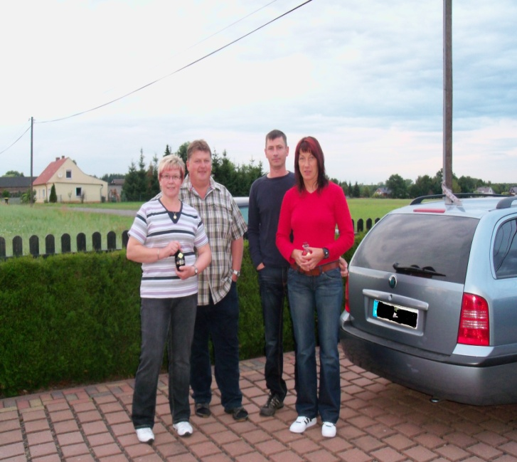
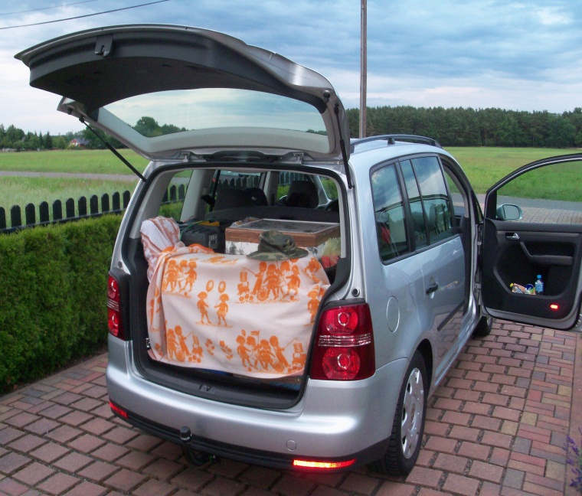
Nachdem unsere Freunde Bärbel und Uwe bei uns eingetroffen waren, ging` s endlich um 21 Uhr los, denn wir hatten ja noch 1000 Kilometer bis Hirtshals vor uns. Nach einigen Pausen und einer Mütze Schlaf auf einem Rastplatz in Dänemark sind wir am Freitagvormittag in Hirtshals angekommen und die Fähre legte auch relativ pünktlich ab. Die See war ein wenig unruhig, aber wir hatten trotzdem eine angenehme Überfahrt.
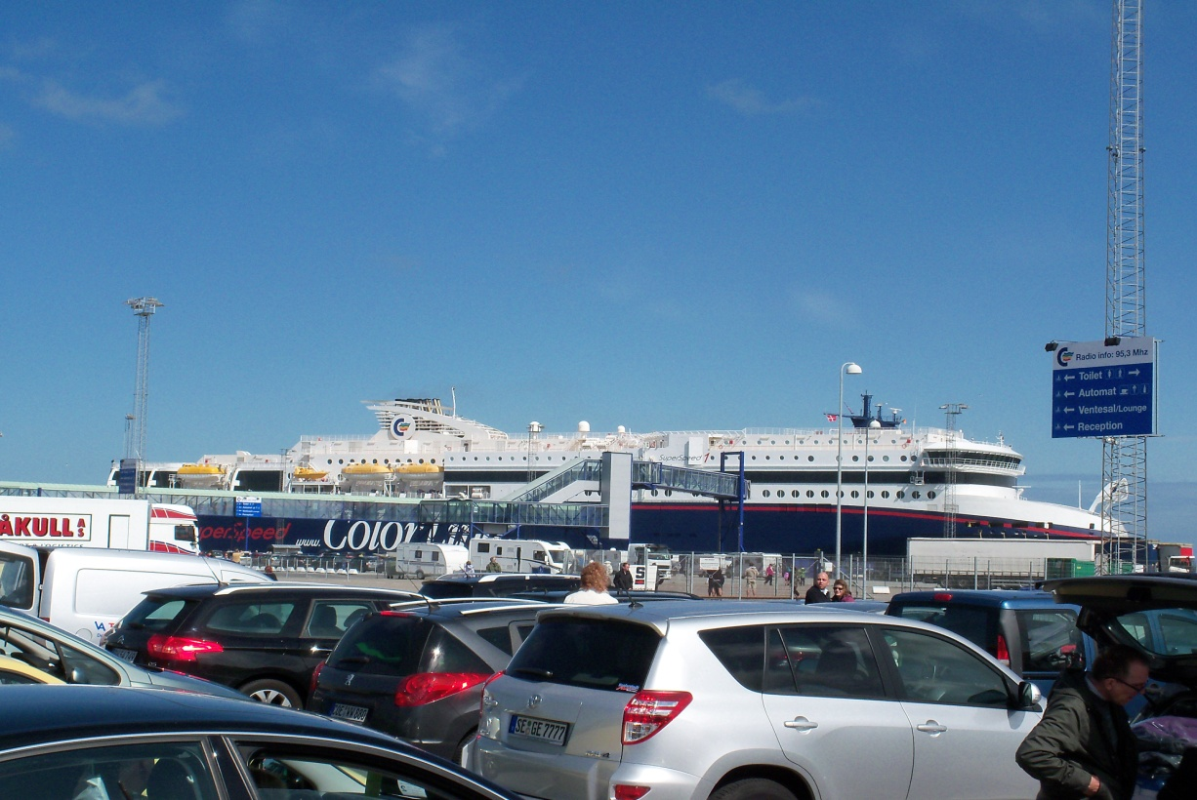
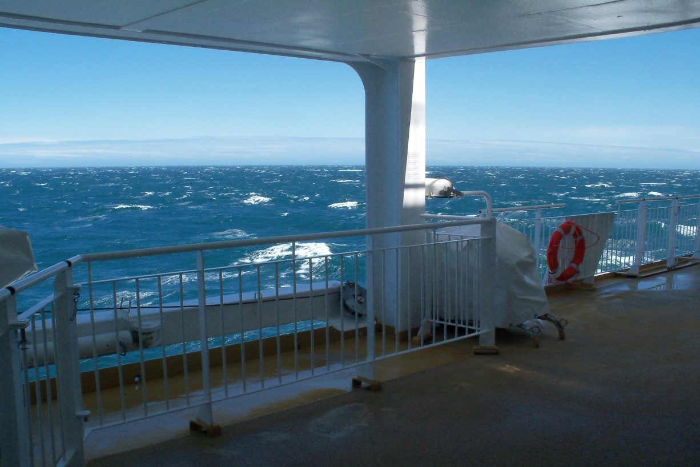
In Kristiansand angekommen wurde doch gleich mein Kumpel Uwe ( er hatte schon die ganze Zeit deswegen Muffensausen ) vom Zöllner nach Alkohol befragt. Er machte wahrheitsgemäße Angaben und wegen der kleinen Menge an Schmuggelware – sprich Bier – hat der Herr vom Zoll nur gelächelt und gemeint, das dies ja kaum für 2 Wochen reichen würde und wünschte einen schönen Aufenthalt in Norwegen, den wir dann auch wirklich hatten. Da fiel dem Uwe ein riesen Stein vom Herzen als er weiterfahren durfte. Am heutigen Tage ging es noch bis nach Mandal ins Tregde Feriesenter wo wir eine Zwischenübernachtung gebucht hatten. Leute ich kann euch sagen, für 190 Euro die Minihytte für eine Nacht incl. Endreinigung, da schlief uns glatt das Gesicht ein! Winzig, Uraltkomfort und ein Minibad und dazu noch unsauber, die Betten wie Karnickelbuchten - aber irgendwann nach unserer langen Fahrt und zwei, drei Drinks haben wir ganz gut geschlafen. Einzig die Lage und der Ausblick ( siehe folgende Fotos ) waren vielleicht sein Geld wert. Aber diese Übernachtung war unser einziges Negativerlebnis im gesamten Urlaub.
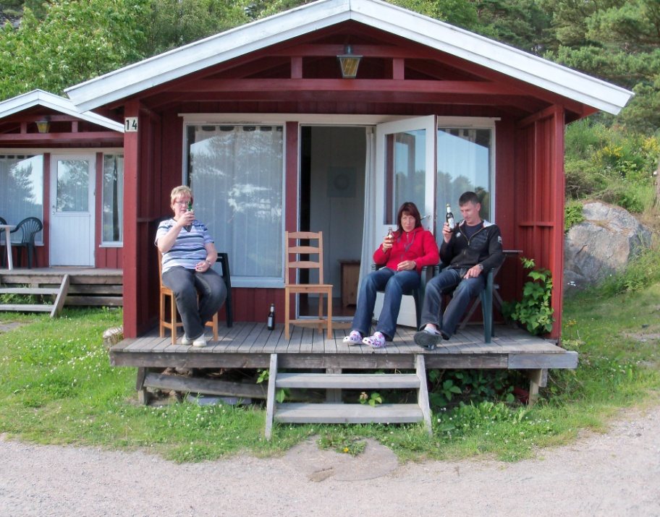
Blick von der Hytte in Richtung Schärengarten
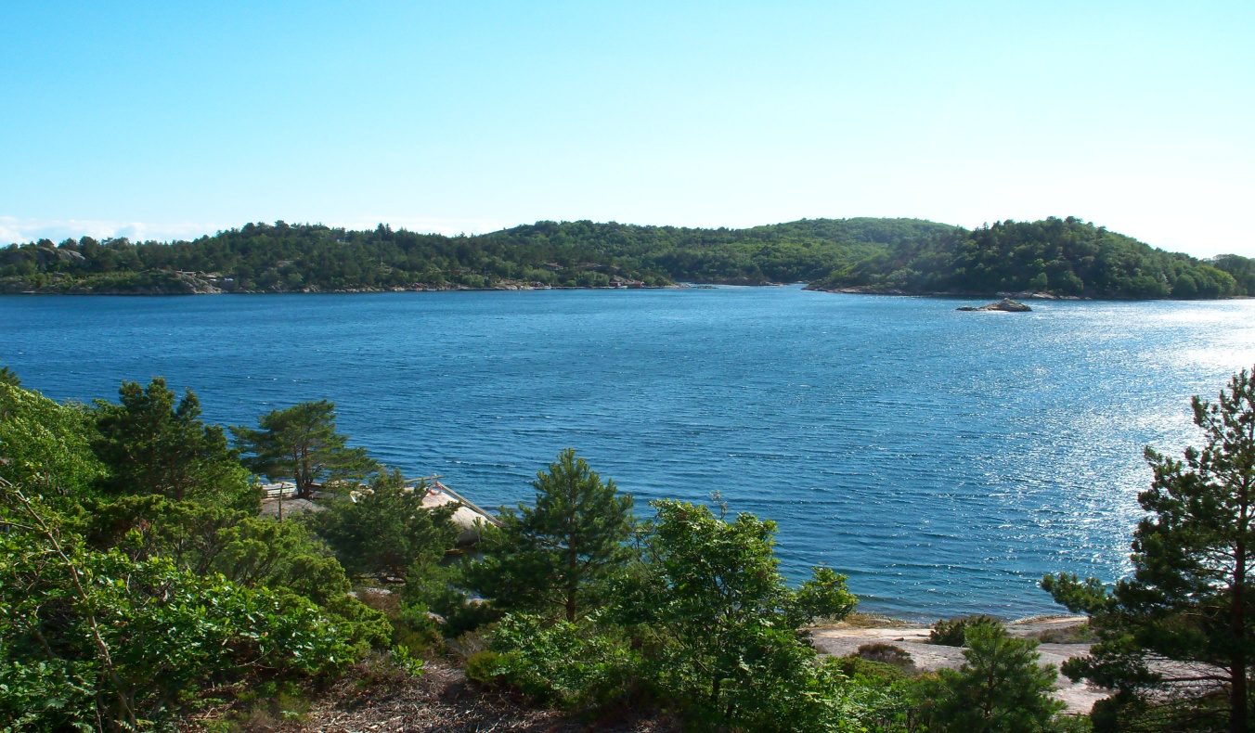
und Bootsanleger
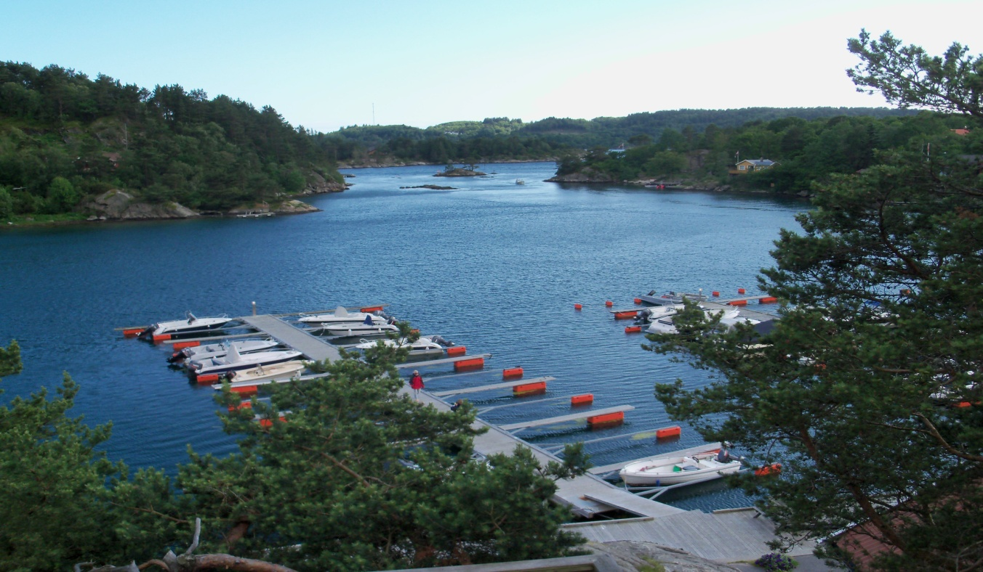
Am nächsten Morgen nach kurzem Frühstück ging es auch gleich weiter und zwar immer an der Küste entlang auf der Rv 44. Wir sind der Meinung, eine Spitzentour, wenngleich sie auch etwas länger dauert aber wir hatten ja Urlaub und wollten auch etwas von der herrlichen Landschaft Norwegens sehen.

Landschaft und Eindrücke entlang der Küstenstraße
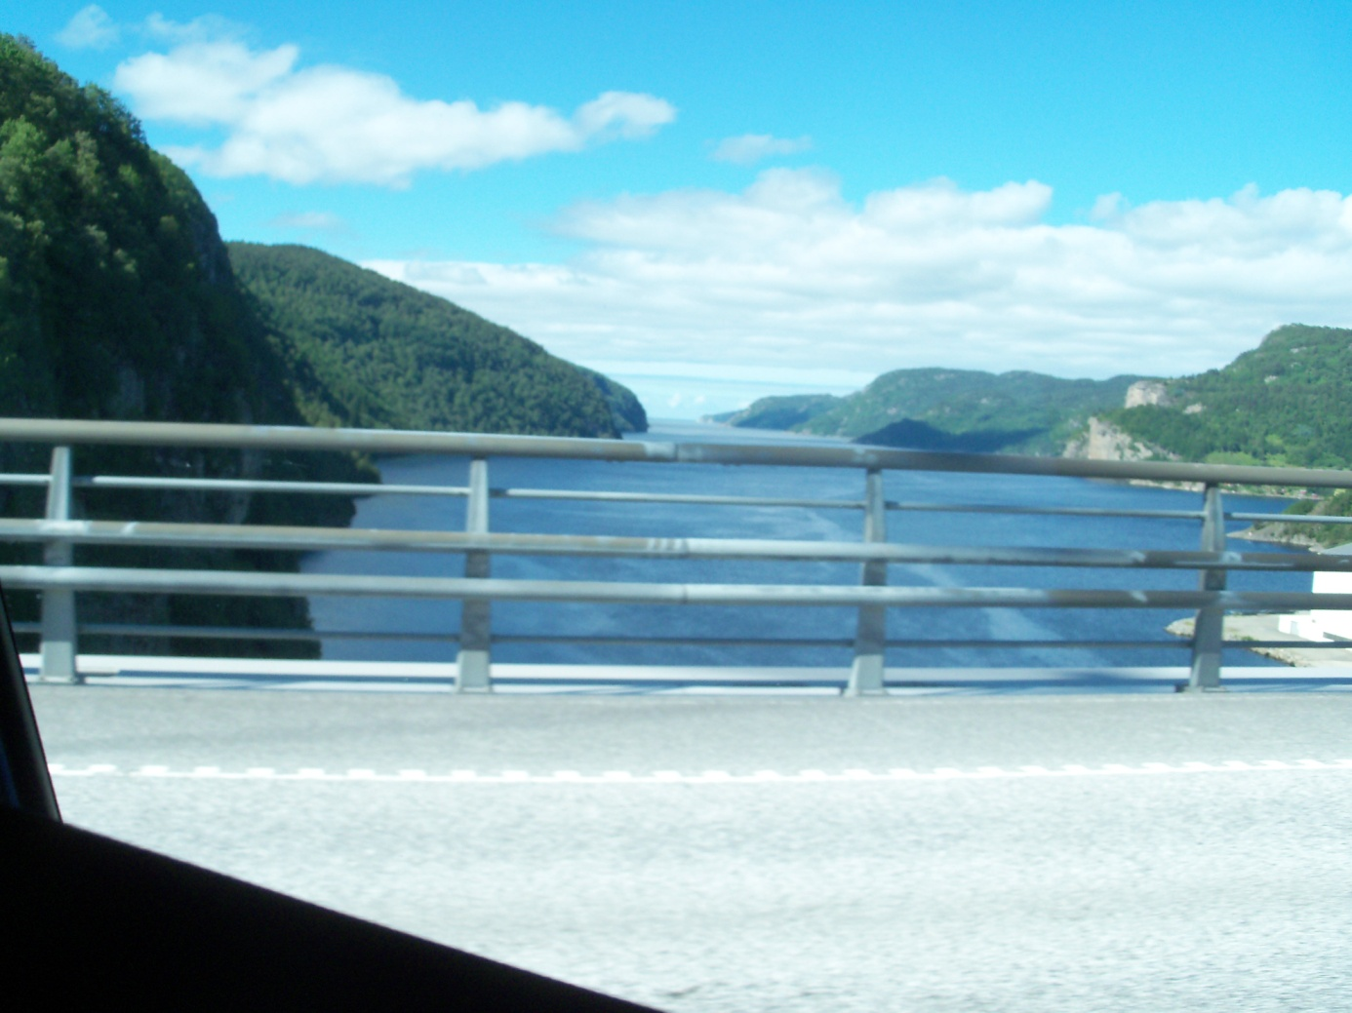
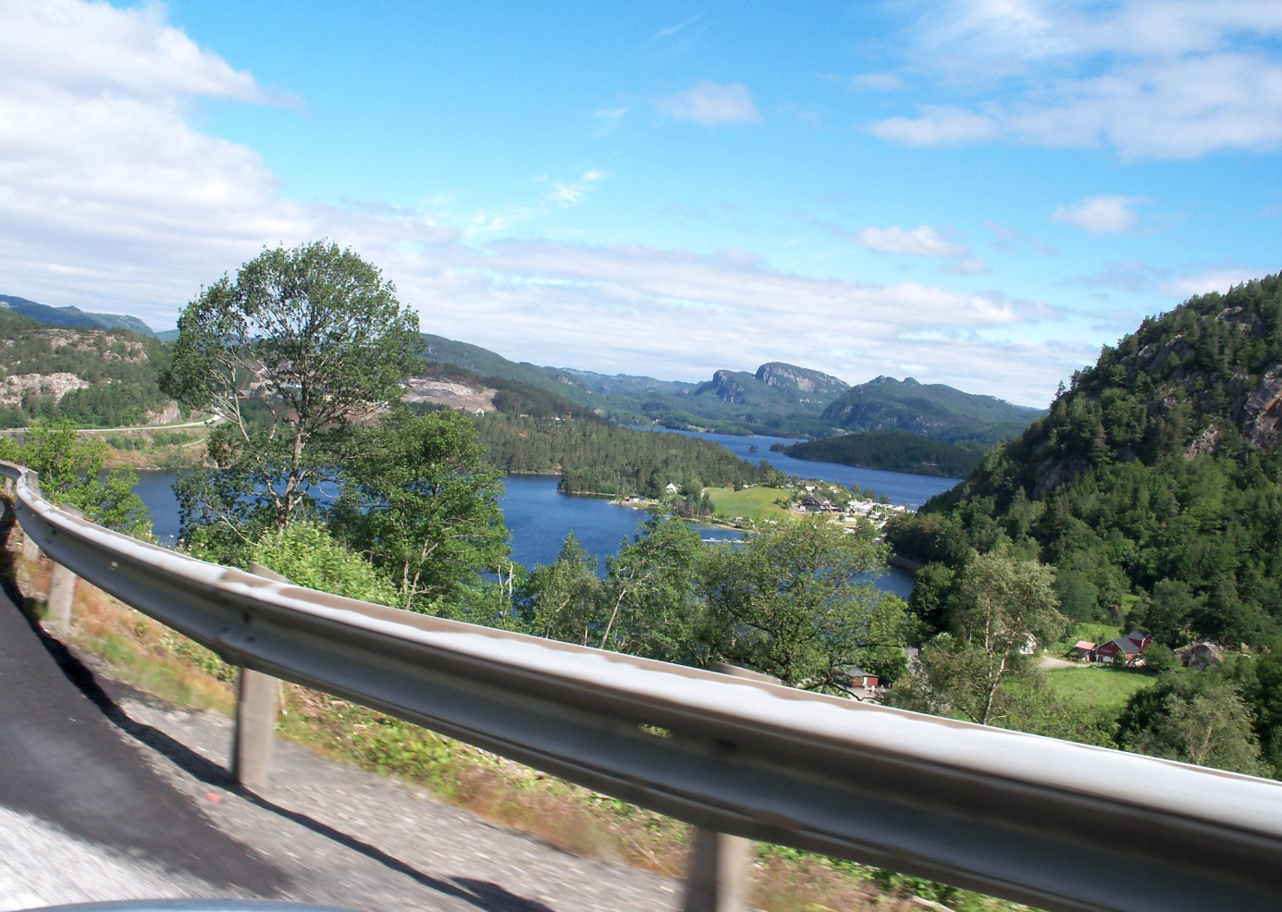
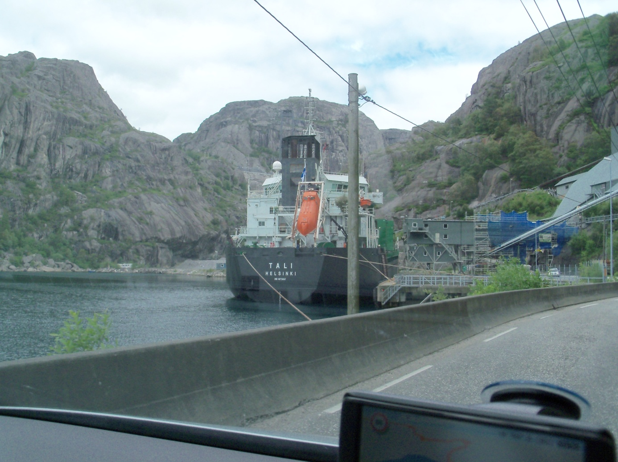
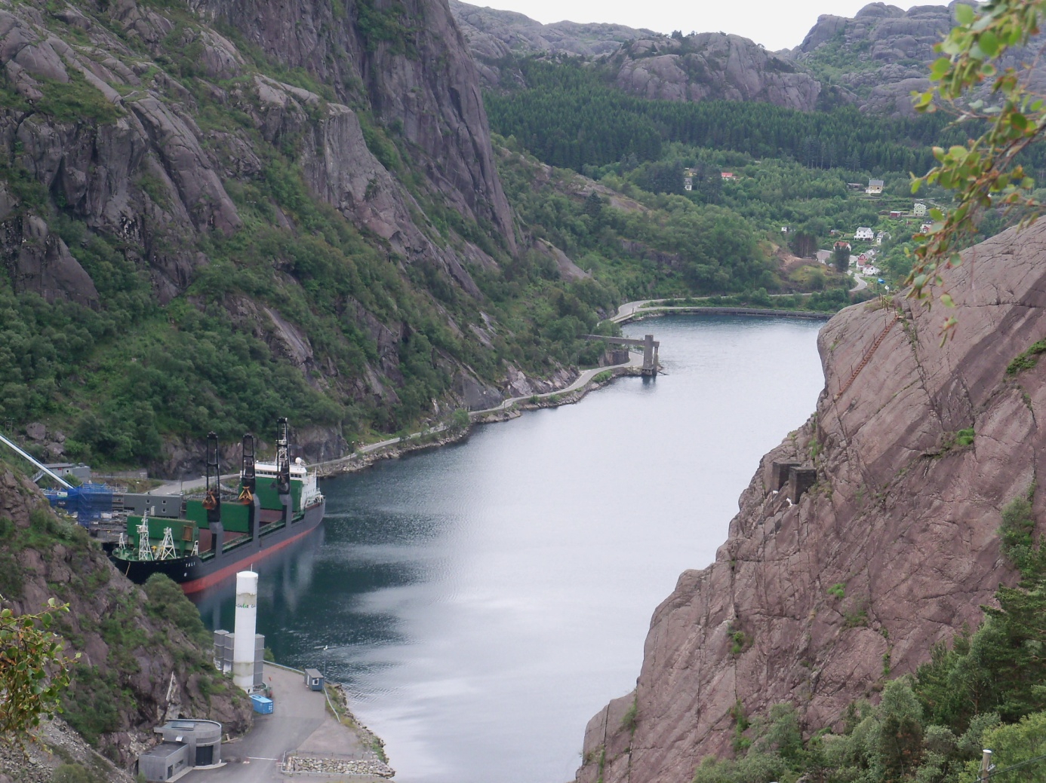
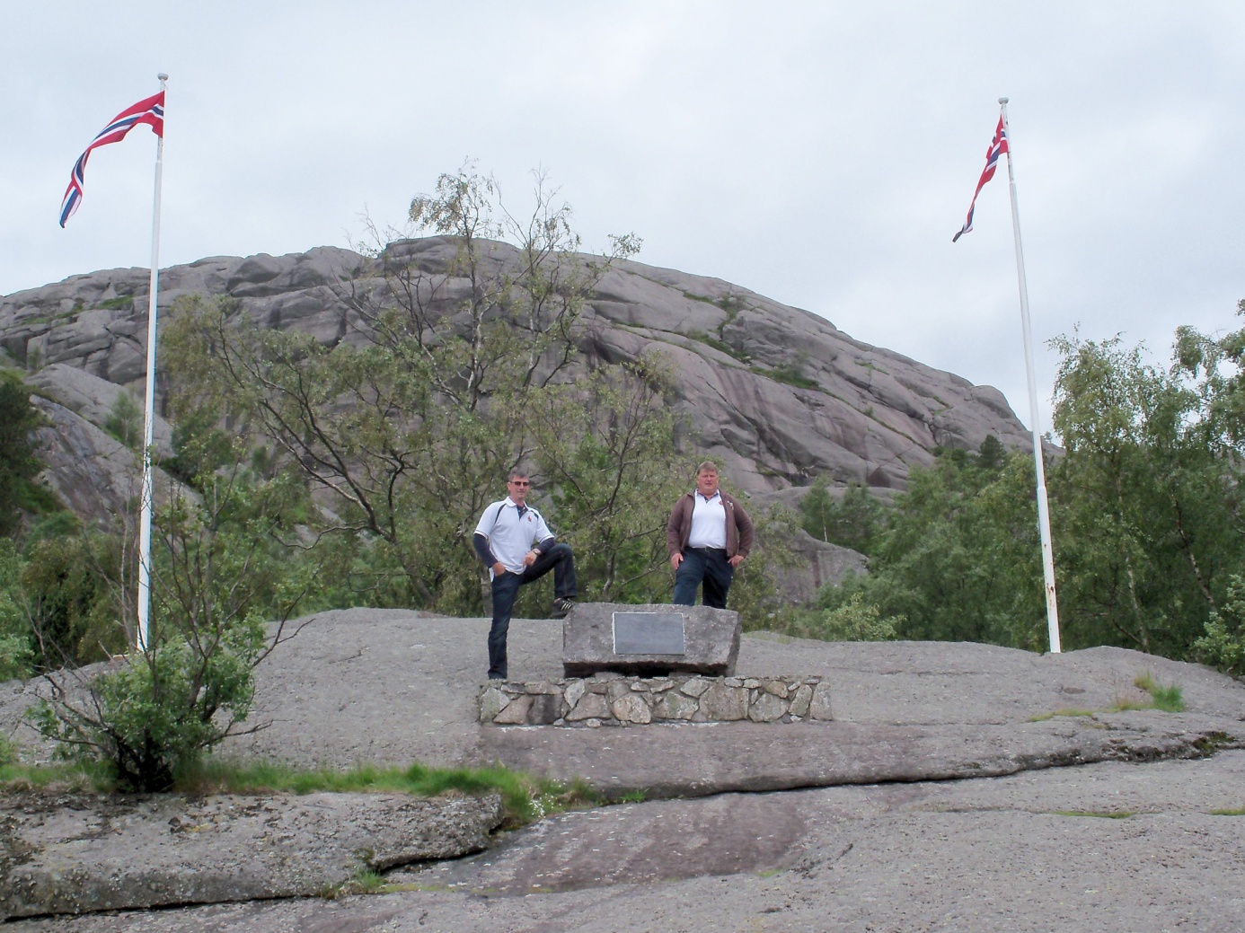

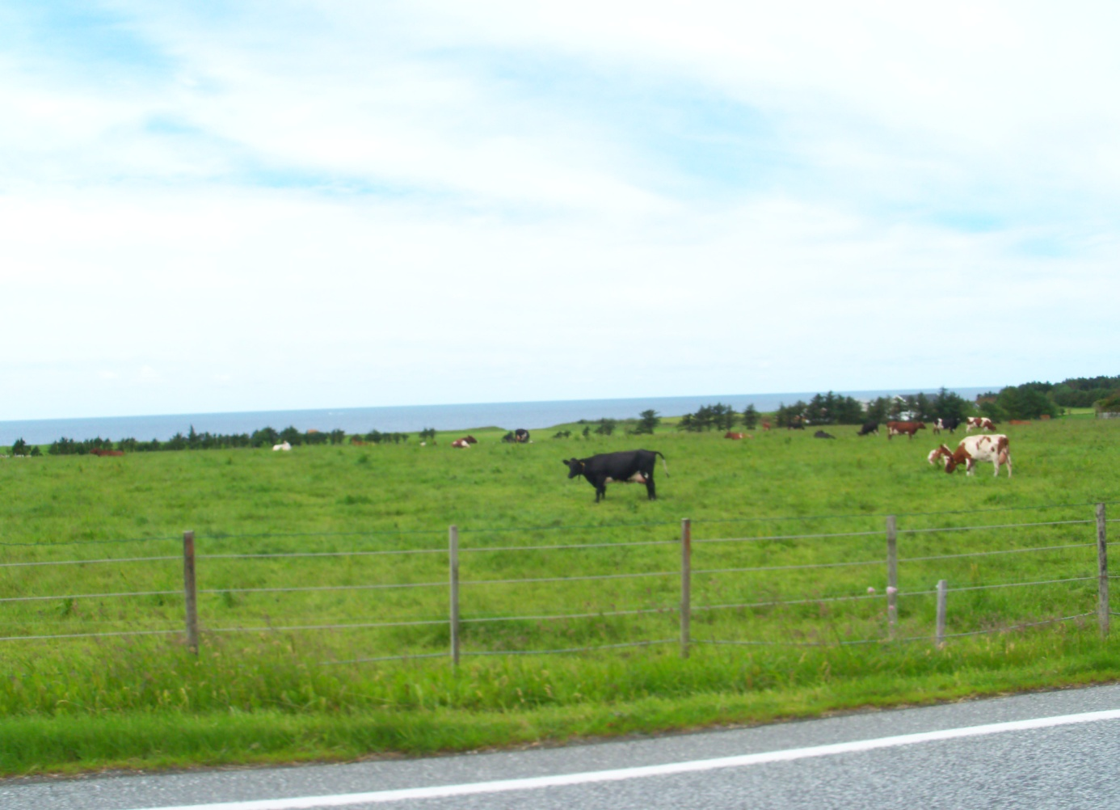
Die Insel Bömlo ist fast erreicht
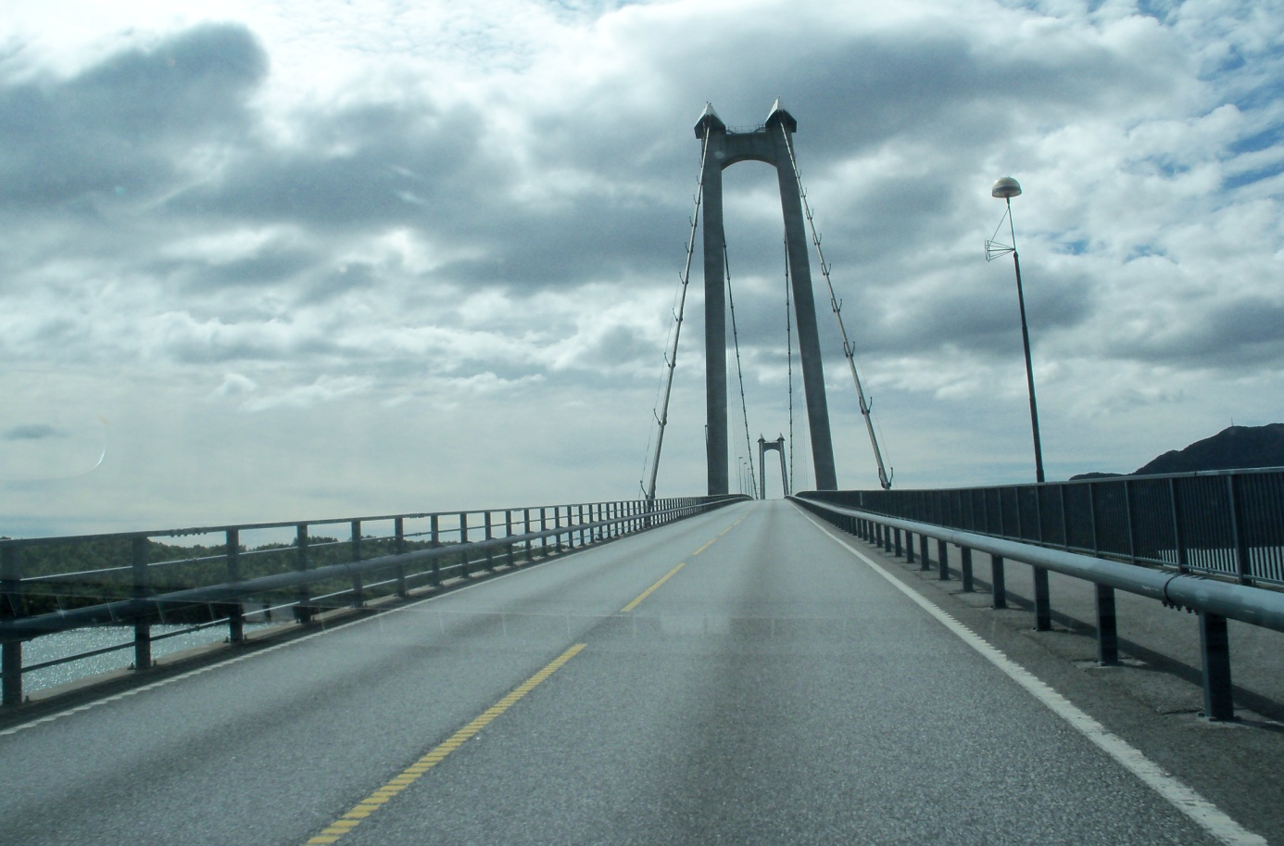
Da war es endlich - unser Ziel.
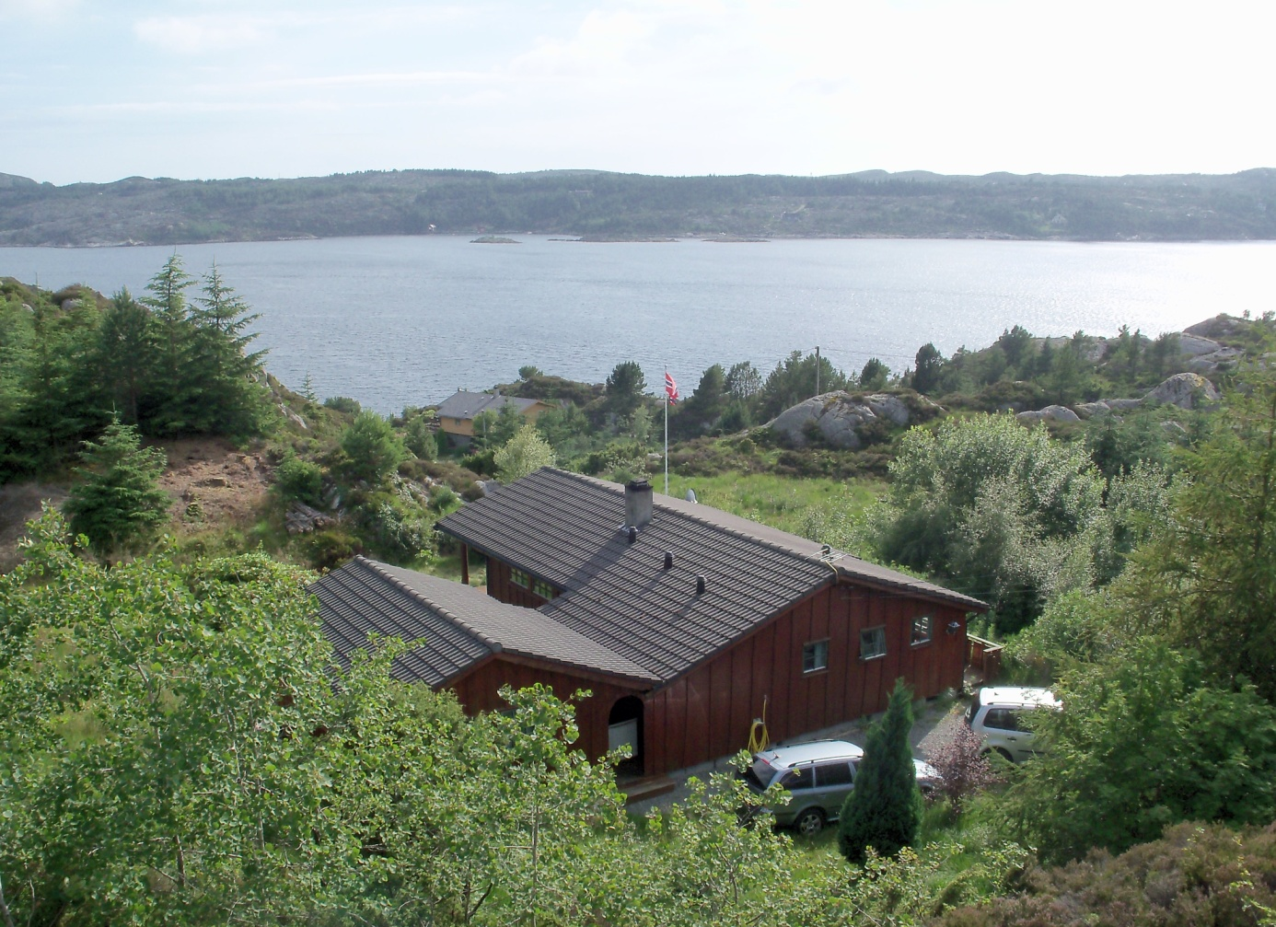
Von unserem Vermieter wurden wir herzlich empfangen und es gab zur Begrüßung gleich echten norwegischen Lachs, den wir uns herrlich munden ließen.
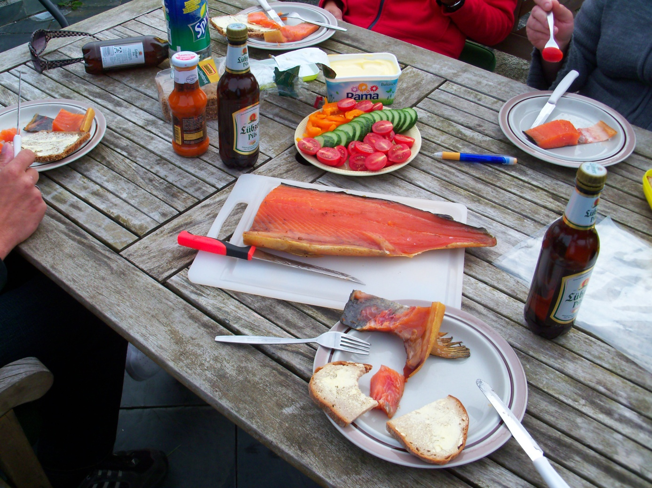
Zur Verdauung sollte es einen guten Schluck Hochprozentigen geben und wir mussten feststellen, dass die fast volle Flasche vom Vortag im Kühlschrank der gestrigen Unterkunft vergessen wurde. Sch…. , na da kann sich die Putze aber freuen. Hoffentlich hat sie das gute Zeug nach dem Reinigen gefunden, sonst haben die nächsten Gäste wieder Pech mit der Sauberkeit. Aber wir wären ja nicht wir wenn wir nicht noch `nen Schluck hätten!
Nachdem wir ausgiebig zu Abend gegessen haben, lernten wir noch Frank ( mit dem ich hier im Forum schon Kontakt aufgenommen hatte ) und seine Frau kennen. Er wohnte ja gleich um die Ecke. Wir verabredeten uns auch gleich für den nächsten Tag zur ersten Ausfahrt und vor allem zum ersten Kennenlernen des Angelreviers, welches wir in den nächsten zwei Wochen intensiv befischen wollten.
Um es gleich vorweg zu nehmen, es konnte nicht an allen Tagen zum Angeln rausgefahren werden. Aber überwiegend hatten wir schönes Wetter und sind in der ganzen Zeit auf dem Boot nur zweimal nass geworden. Und wenn dann doch mal ein Regentag oder viel Wind uns die Ausfahrt vermieste, haben wir herrlich relaxt oder die Gegend erkundet.
So, nun also zum Angeln.
Wir hatten ein klasse Boot und mit Frank einen hervorragenden Guide, der uns in alle wichtigen Sachen sehr gut eingewiesen hat. Und so war auch gleich die erste Ausfahrt nach Hausaboen und Breidgrunnen ein voller Erfolg.
Frank immer voran
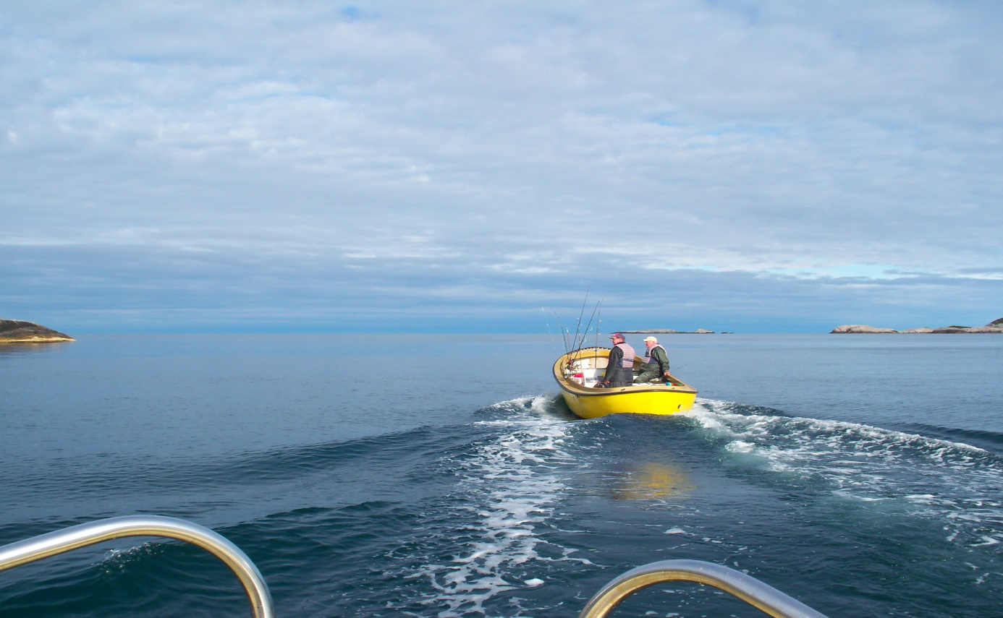
Und wir hinterher
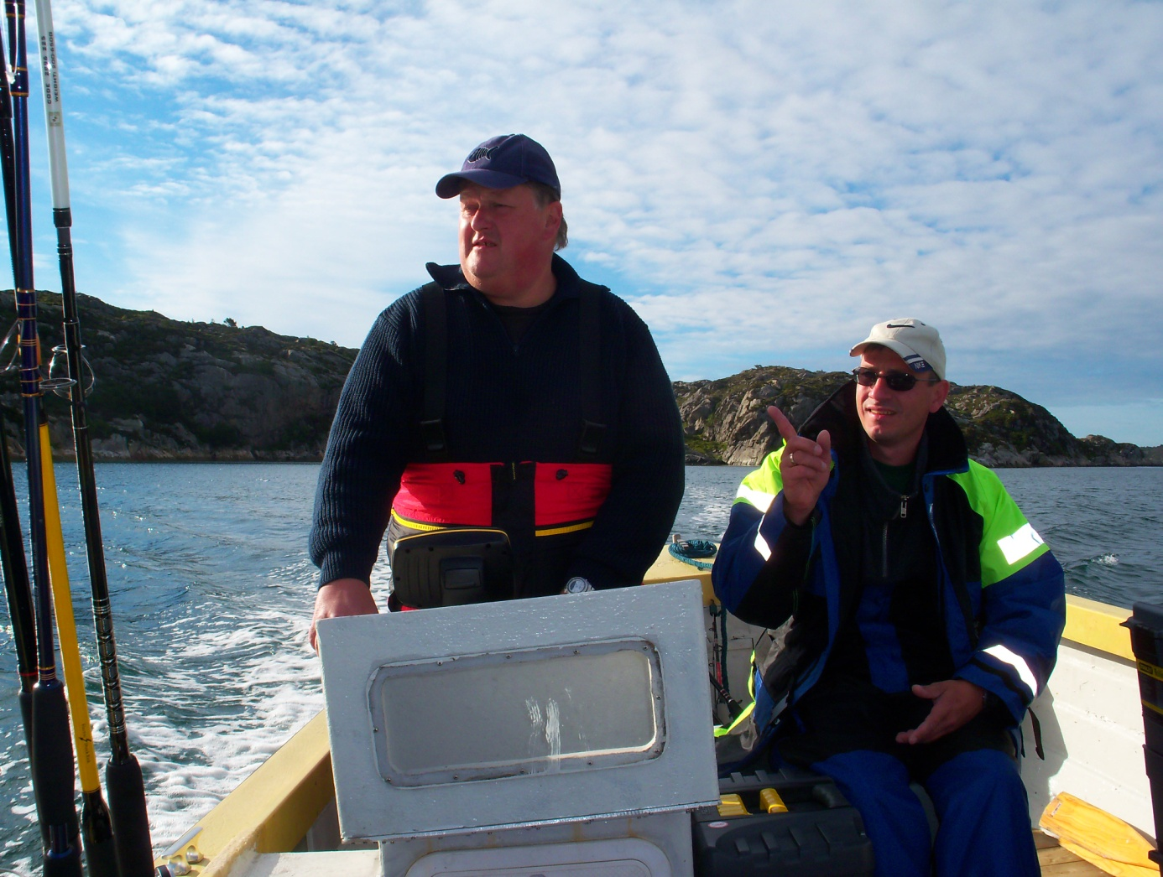
Die ersten Fänge
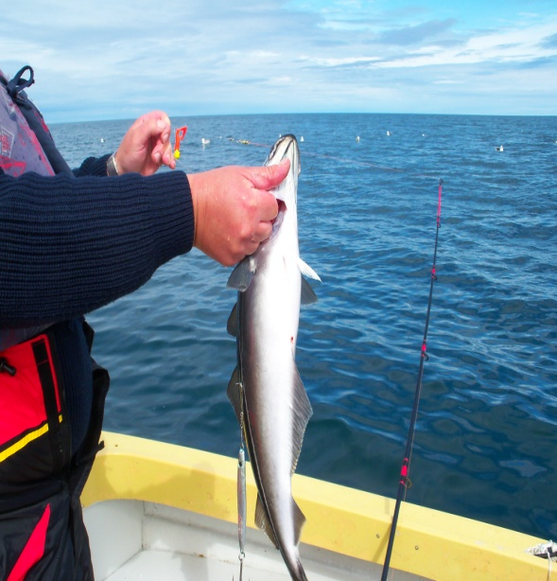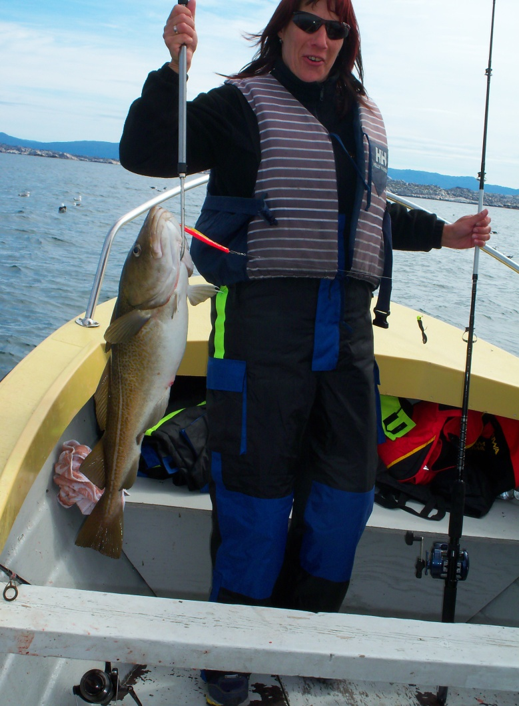
Bärbel mit schönem Dorsch
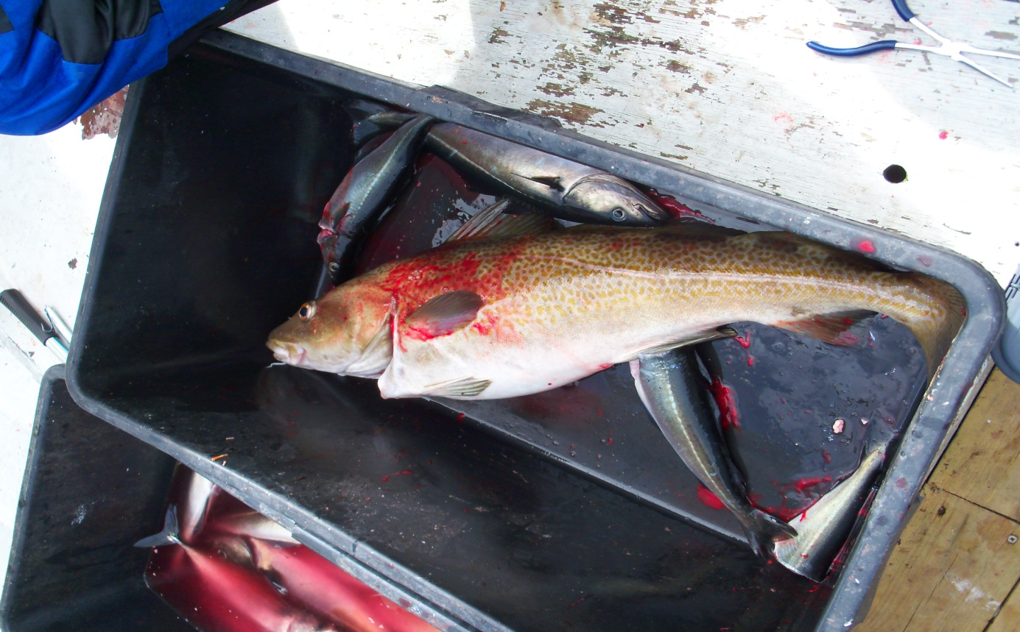
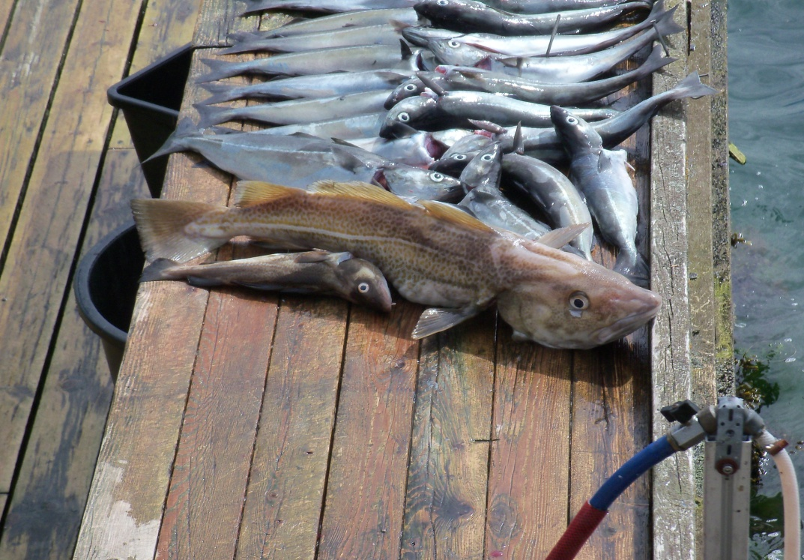
Die Ausbeute des ersten Angeltages war für unsere Verhältnisse mehr als zufriedenstellend, keine Riesen, aber die ersten Filets wanderten in die Gefriertruhe und natürlich auch in die Pfanne, hmmm…… lecker !!!
An den nächsten beiden Tagen war eine Ausfahrt nicht möglich und wir haben die Gegend erkundet.
Am 7. Tag unserer Reise ging es bei miesem Wetter wieder raus Richtung Breidagrunnen und auf Grund des schlechten Wetters mit Regen und ziemlich hoher Dünung waren wir bereits mittags zum Abbruch unserer Tour gezwungen und Frank sei Dank sind wir wieder sicher im Hafen angekommen. Das Angeln war bei diesem Wetter nicht wirklich prickelnd aber 11 Köhler, 2 Makrelen und ein guter Pollak landeten in unserer Fischkiste. Am Abend hatten wir uns dann mit Frank und Marina zum Grillen verabredet und ich muss sagen es war ein sehr schöner Tagesausklang obwohl es ja überhaupt nicht richtig dunkel wird um diese Jahreszeit.
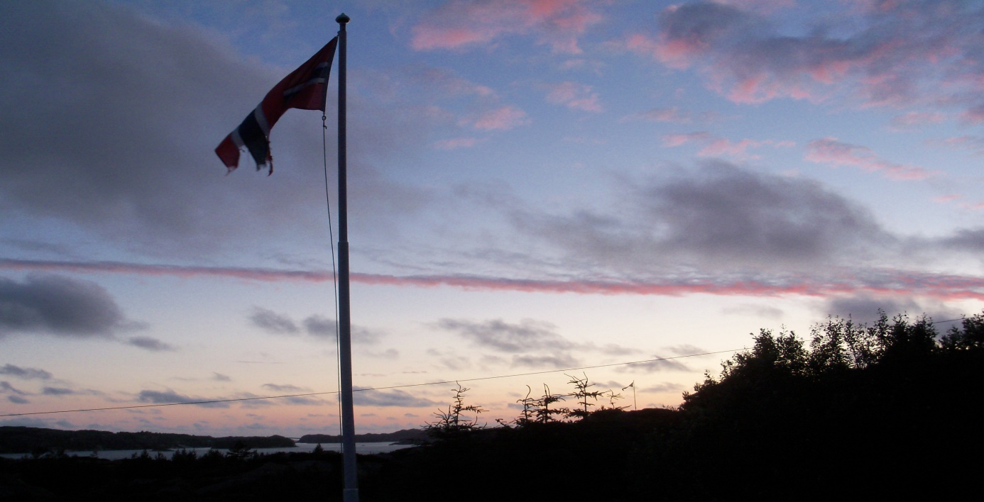
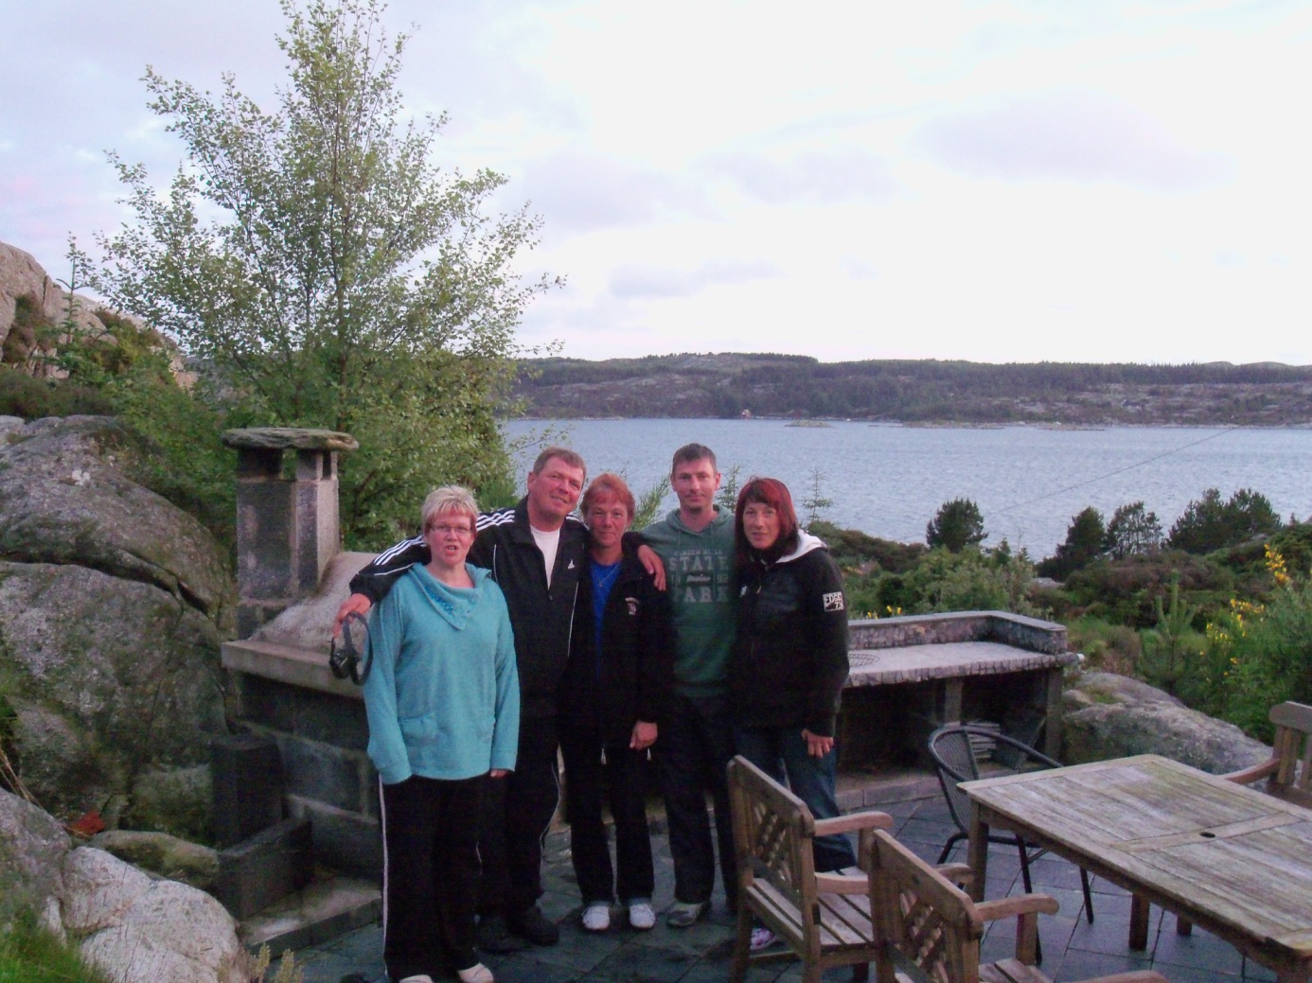
8. Tag Ausfahrtversuch nach Hoekkelboen wegen Wind abgebrochen und dann an windgeschützten Stellen In den Schären 3 Schellfische, 9 Dorsche und ein paar Makrelen verhaftet.
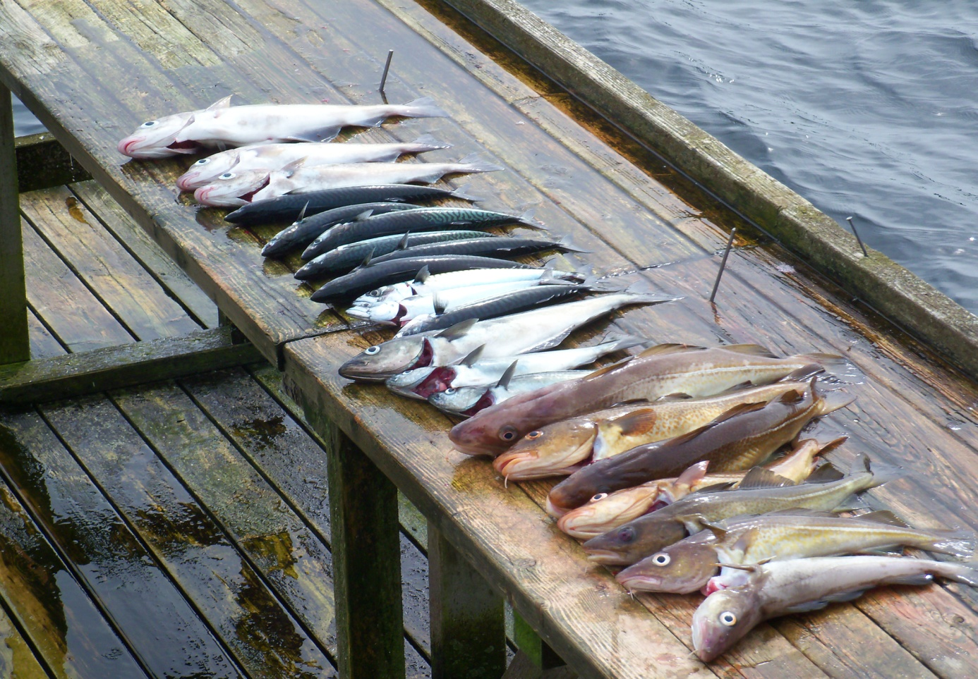
Am 9.Tag ging es dann nach Bergen mit der Schnellfähre ab Rubbestadneset. Eine schöne Schiffstour durch herrliche Landschaft und auch Bergen ist immer wieder einen Besuch wert. 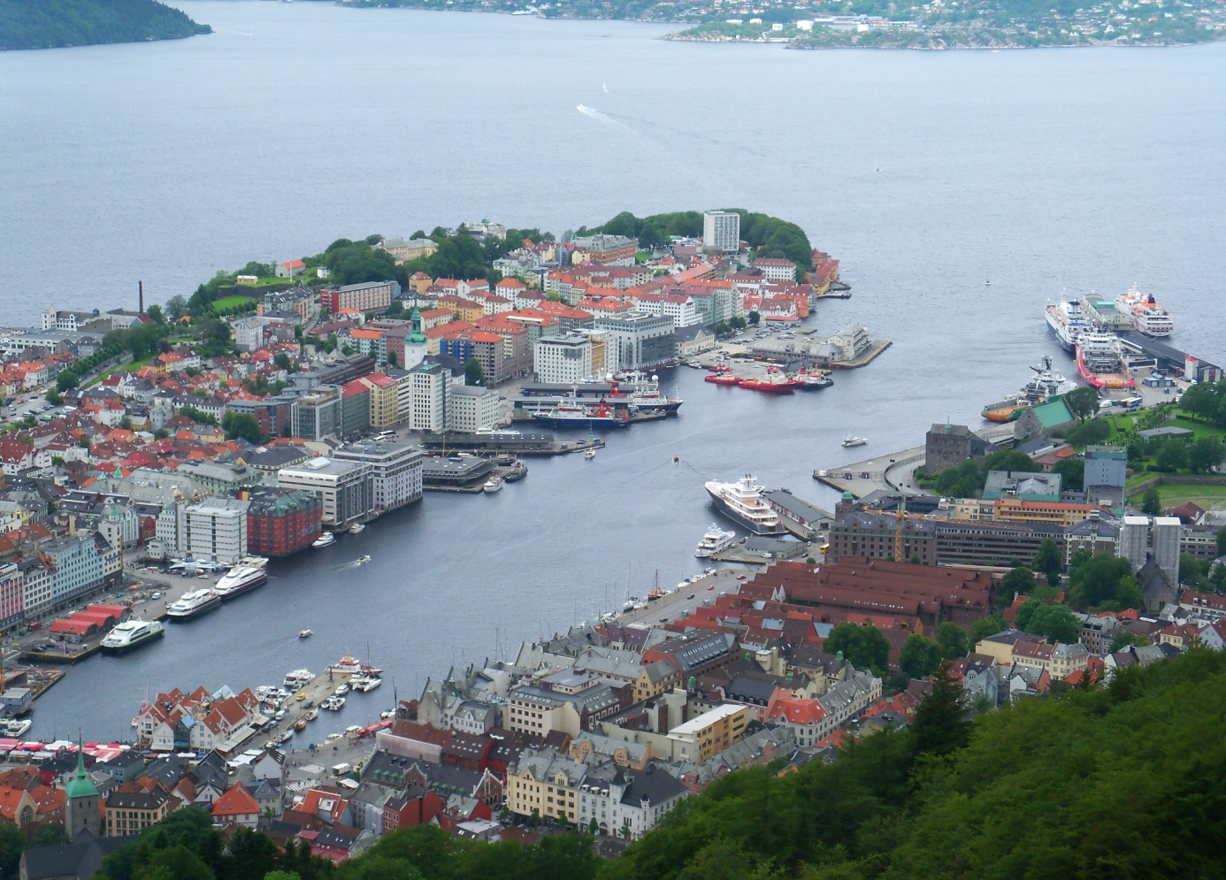
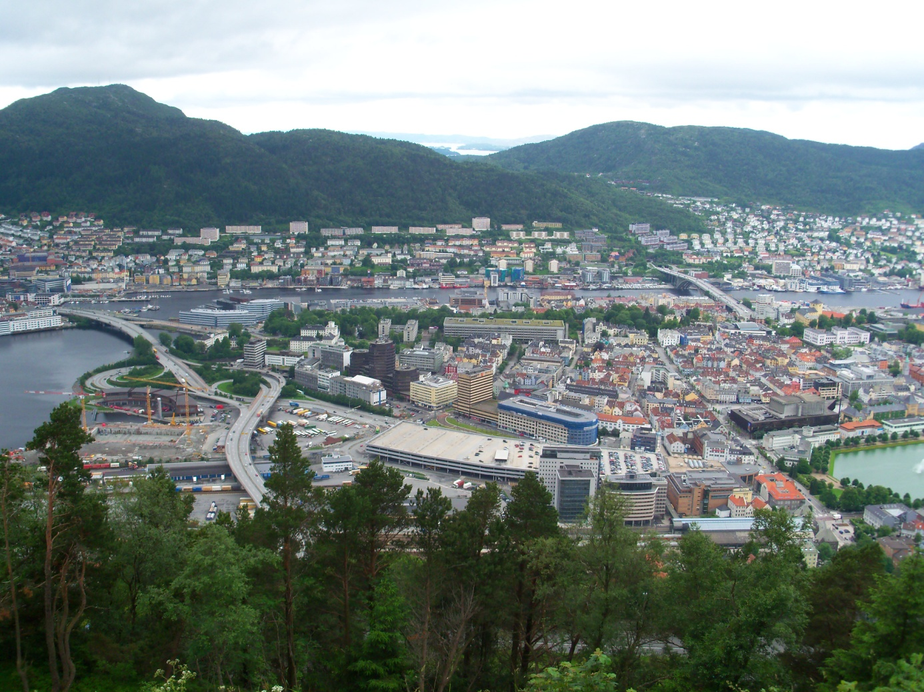
An den nächsten beiden Tagen hatten wir prima Wetter und wir konnten unsere Gefriertruhe weiter füllen. An diesem Wochenende landete auch der einzige Leng während unserer gesamten Angeltour in unserem Boot. Kein Riese aber Hauptsache Leng. Und dreimal dürft ihr raten wer ihn überlistet hat – natürlich unsere Bärbel.
Ich war wie immer für die Exoten zuständig!
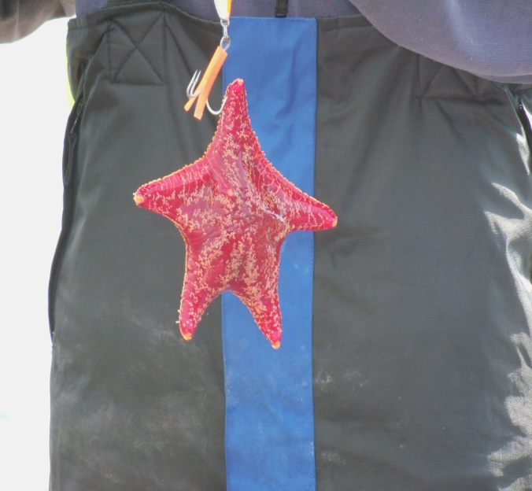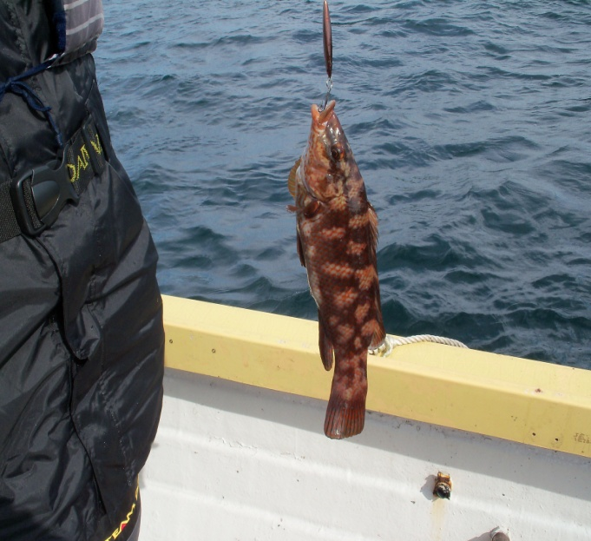
Aber immer öfter konnte ich auch die richtig guten überreden, an meinem Köder nicht nur vorbei zu schwimmen.
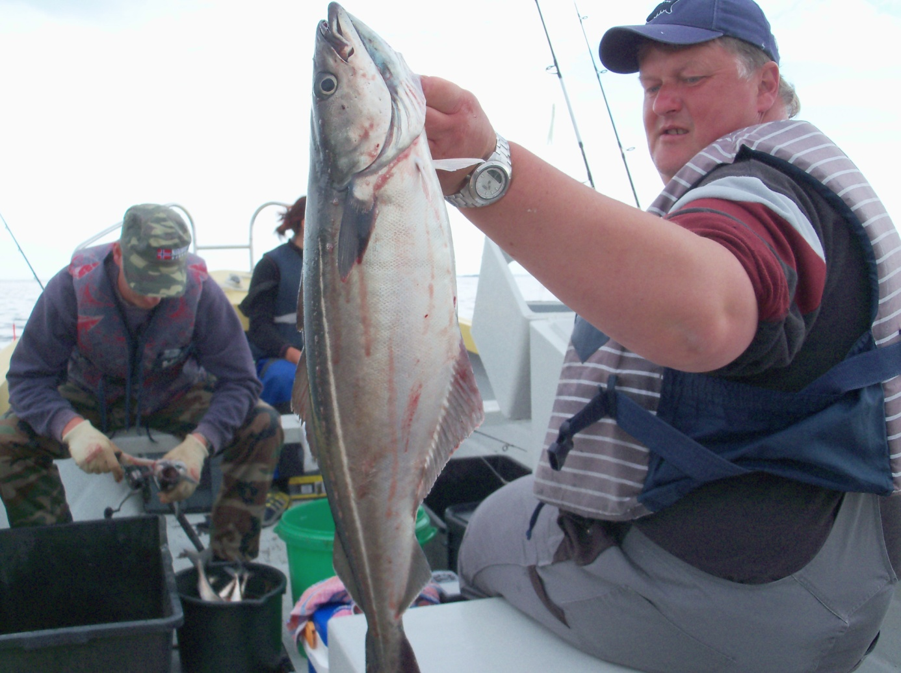
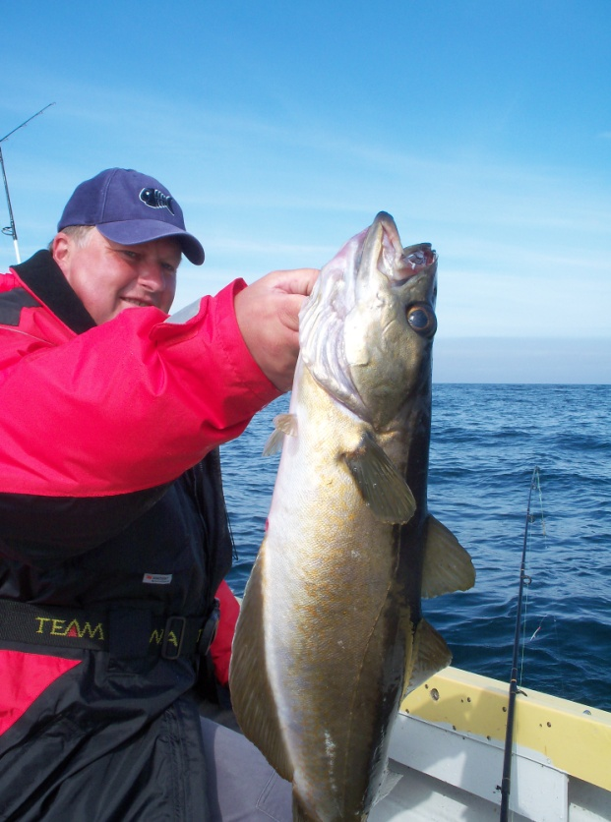
Frank und seine Crew sind am Samstag abgereist. Dank ihm waren wir mit dem Revier bestens vertraut. Der Wettergott meinte es auch größtenteils sehr gut mit uns. So konnten wir in den nächsten Tagen unsere Fischkisten gut füllen. Überwiegend landeten die Filets von Köhler, Dorsch und einigen guten Pollacks im Frost. Natürlich auch leckere Makrelen.
Da mir die frechen Elstern einmal die eingelegten Makrelenfilets vom Terrassentisch klauen konnten, musste ich mir etwas einfallen lassen, damit die nächsten Filets auch wirklich im Räucherofen landen.
Gesicherte Filets zum Trocknen aufgehängt
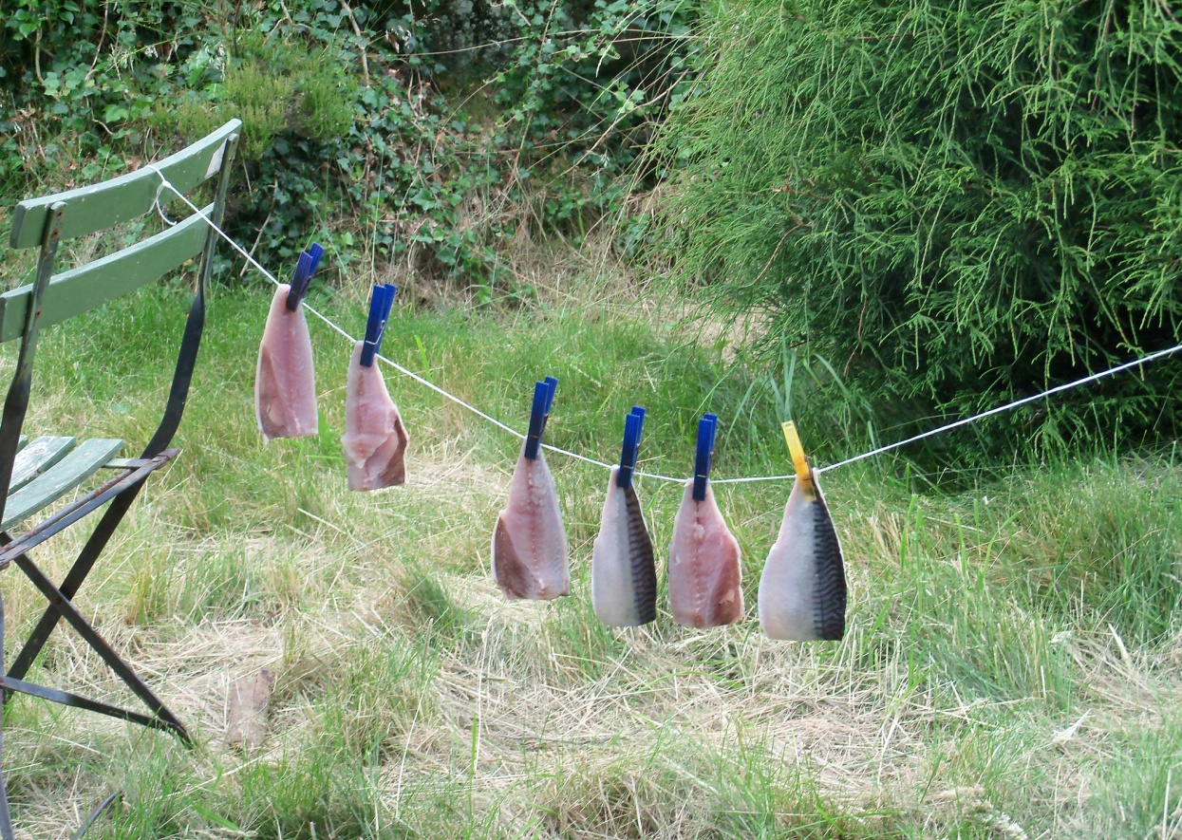
So hatten wir dann neben dem Angeln und Fisch versorgen noch genügend Zeit um zu relaxen, wandern und die Gegend zu erkunden, wie die nächsten Bilder zeigen werden.
Wanderung und Blick vom Hausberg
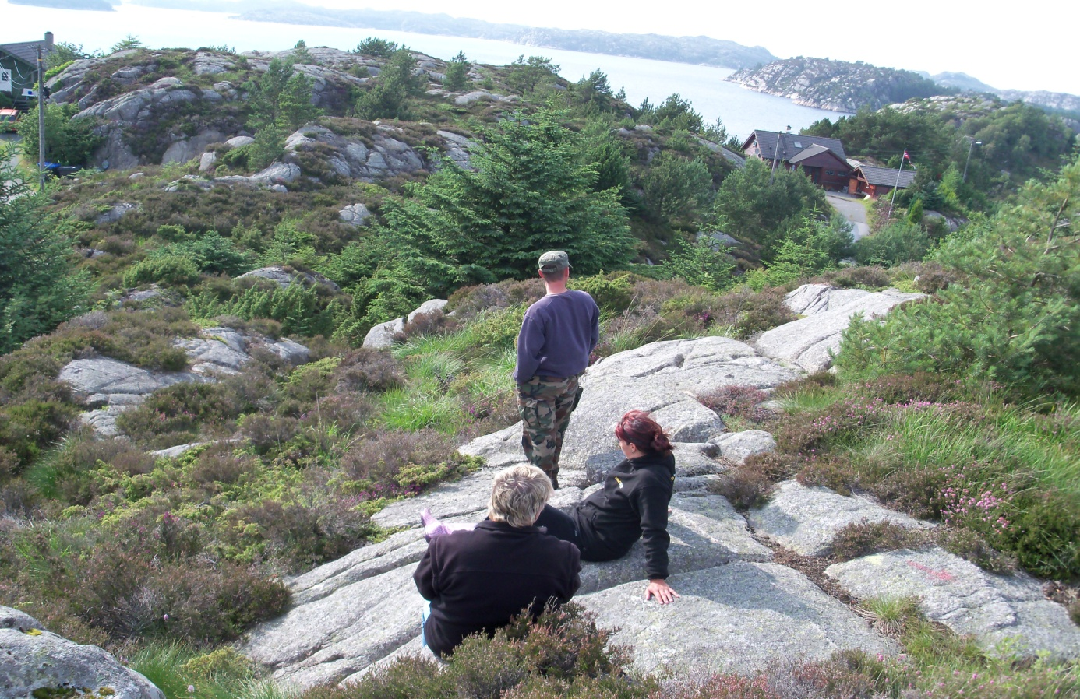
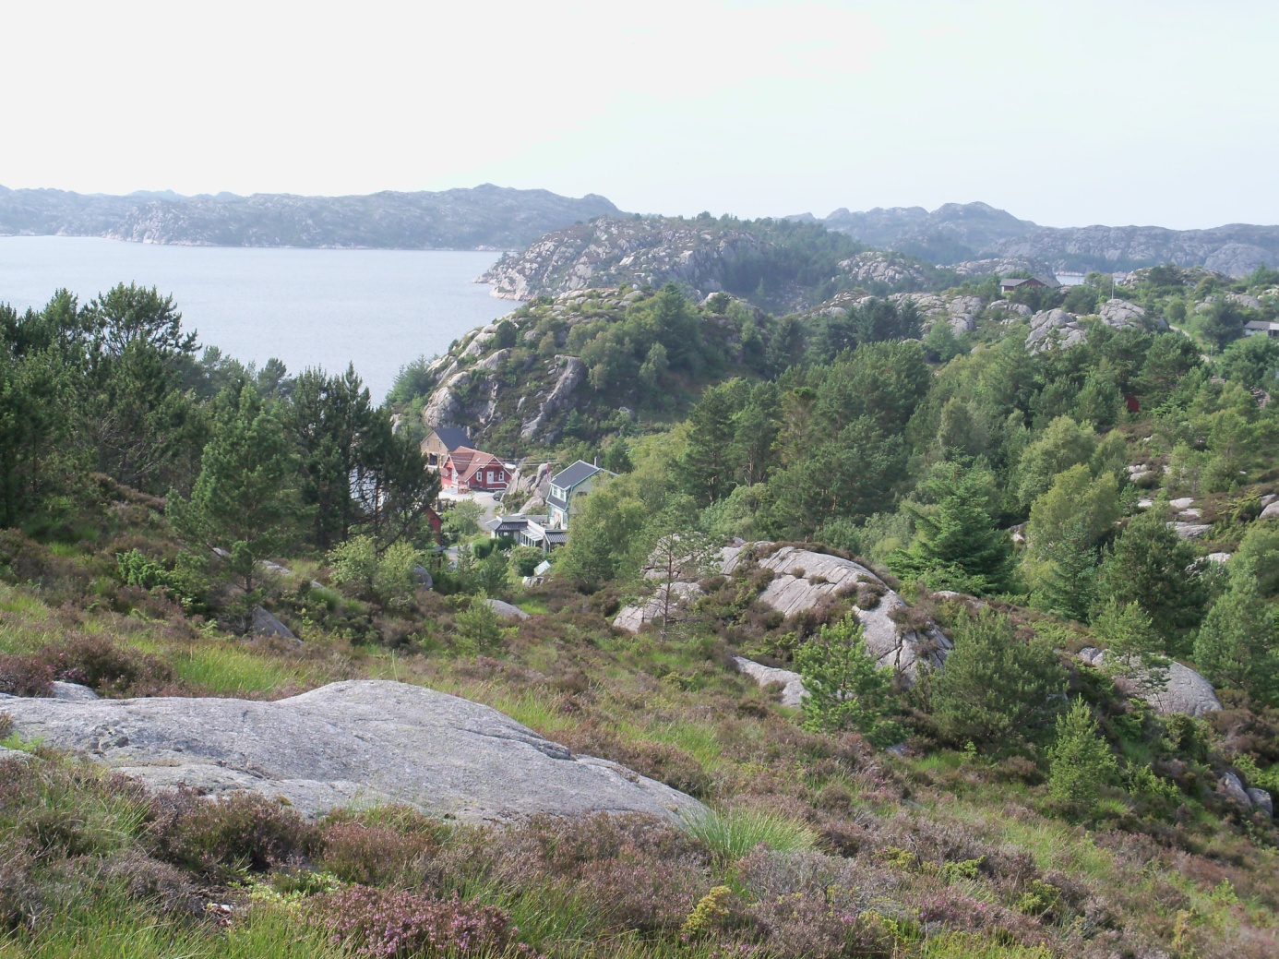
Schwerstarbeit und dann k.o.
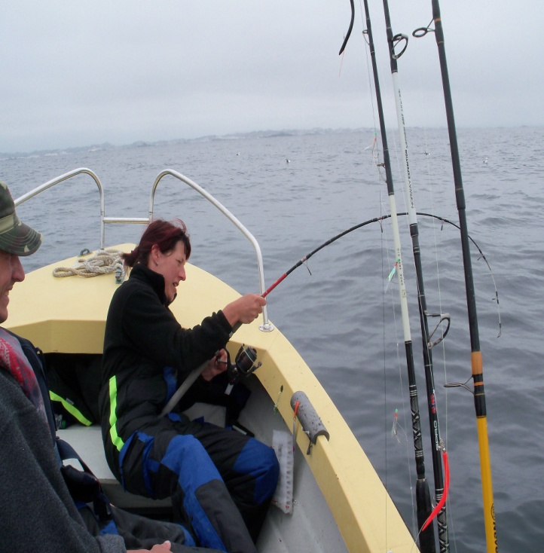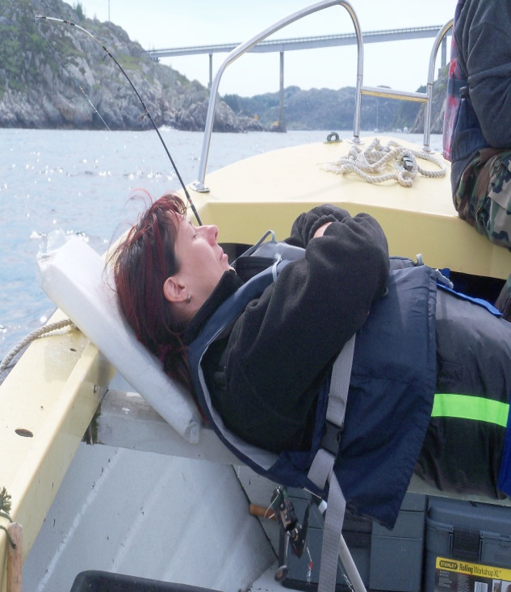

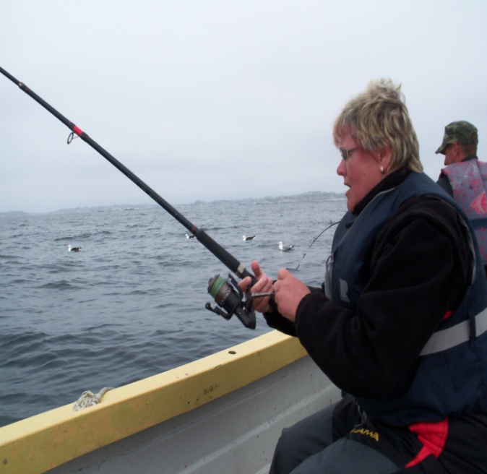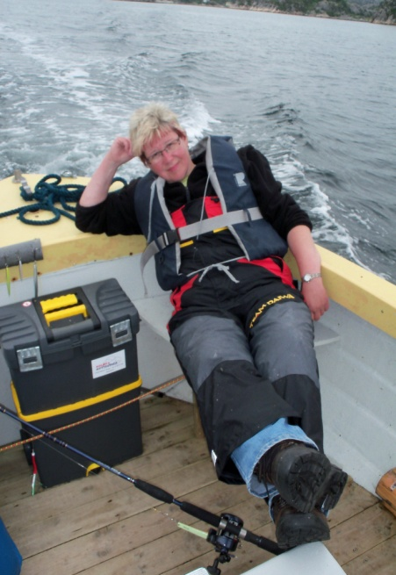
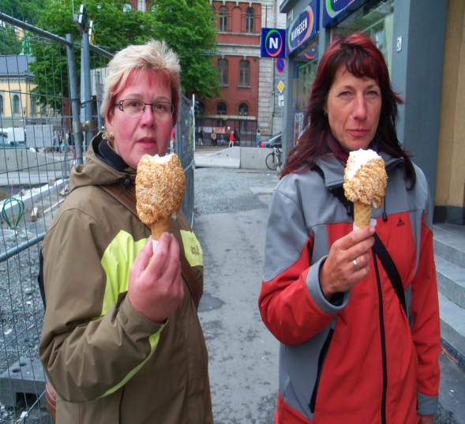 Und die Belohnung
Und so kam es wie es kommen musste, ein wunderschöner Urlaub geht langsam zu Ende.
Die letzte Ausfahrt: Da unsere Frostkisten bereits voll waren, hatten wir uns auferlegt, dass jeder nur noch einen Fisch seiner Wahl mitnimmt. Bei dieser letzten Angelausfahrt wurde auch der einzige Rotbarsch des gesamten Urlaubs gelandet. Ihr könnt wieder raten, wem dies glückte – natürlich Bärbel. Außerdem fingen wir an diesem Tag rund um Slatteroy Fyr und Hoekkel viele sehr gute Köhler die wir dann alle wieder für das nächste Jahr zurück in ihr nasses Element gesetzt haben.
Die letzte Beute
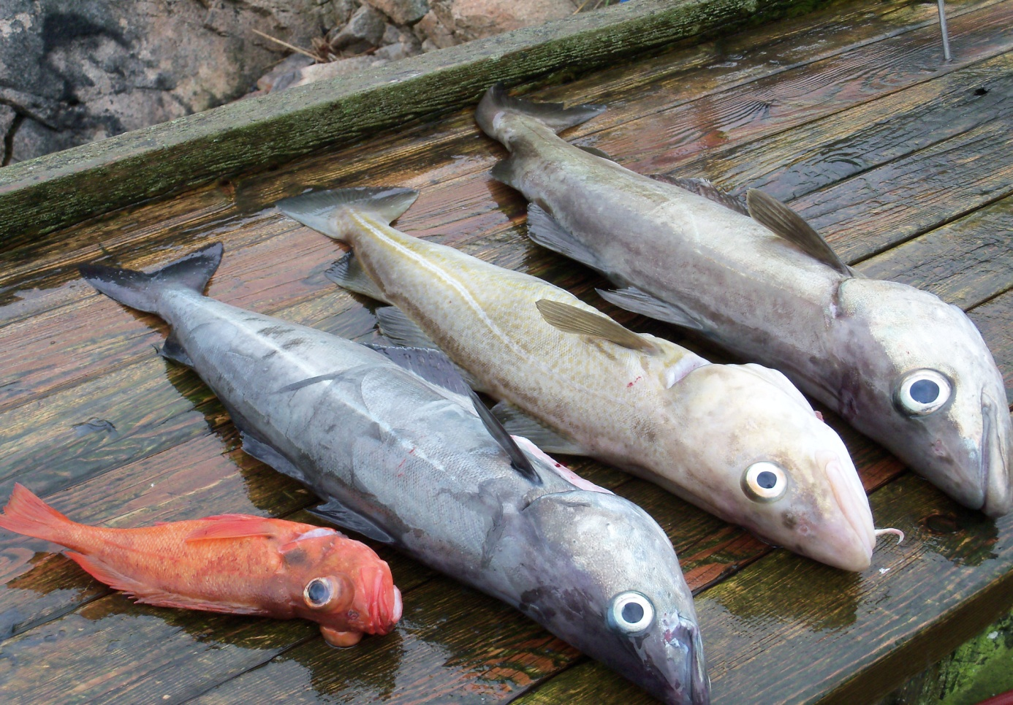
Und bei der letzten Fahrt durfte wie immer auch dieser Zwischenstopp nicht ausfallen.
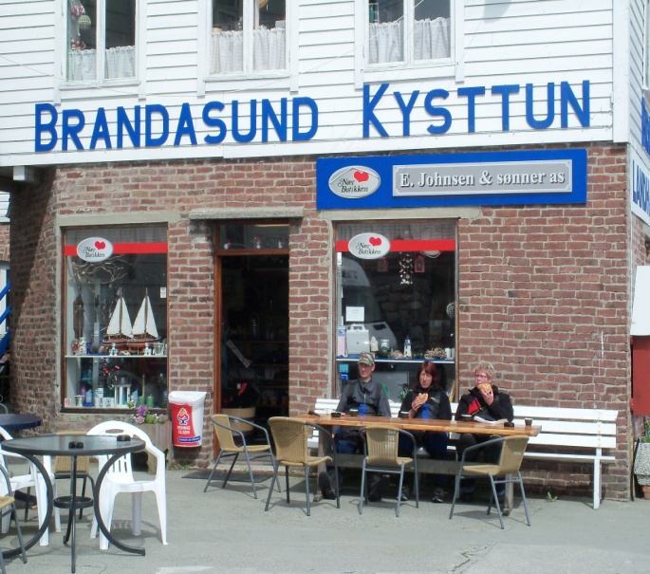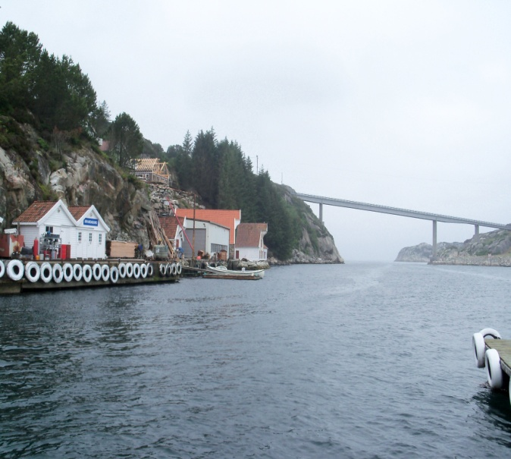
Der Rest ist dann schnell erzählt. Boot reinigen, Sachen verstauen, Haus aufräumen vom Vermieter verabschieden, das übliche eben. Und nicht zu vergessen – die eine oder andere Träne verdrücken.
ABER - wir kommen ja nächstes Jahr im Juni wieder – VERSPROCHEN !!!
Es ging dann Samstagmittag los zur Fähre nach Stavanger und der Himmel hat aber richtig seine Schleusen geöffnet, so dass wir von der schönen Landschaft keine Eindrücke mehr mitnehmen konnten.
Regen, Regen und nochmals Regen
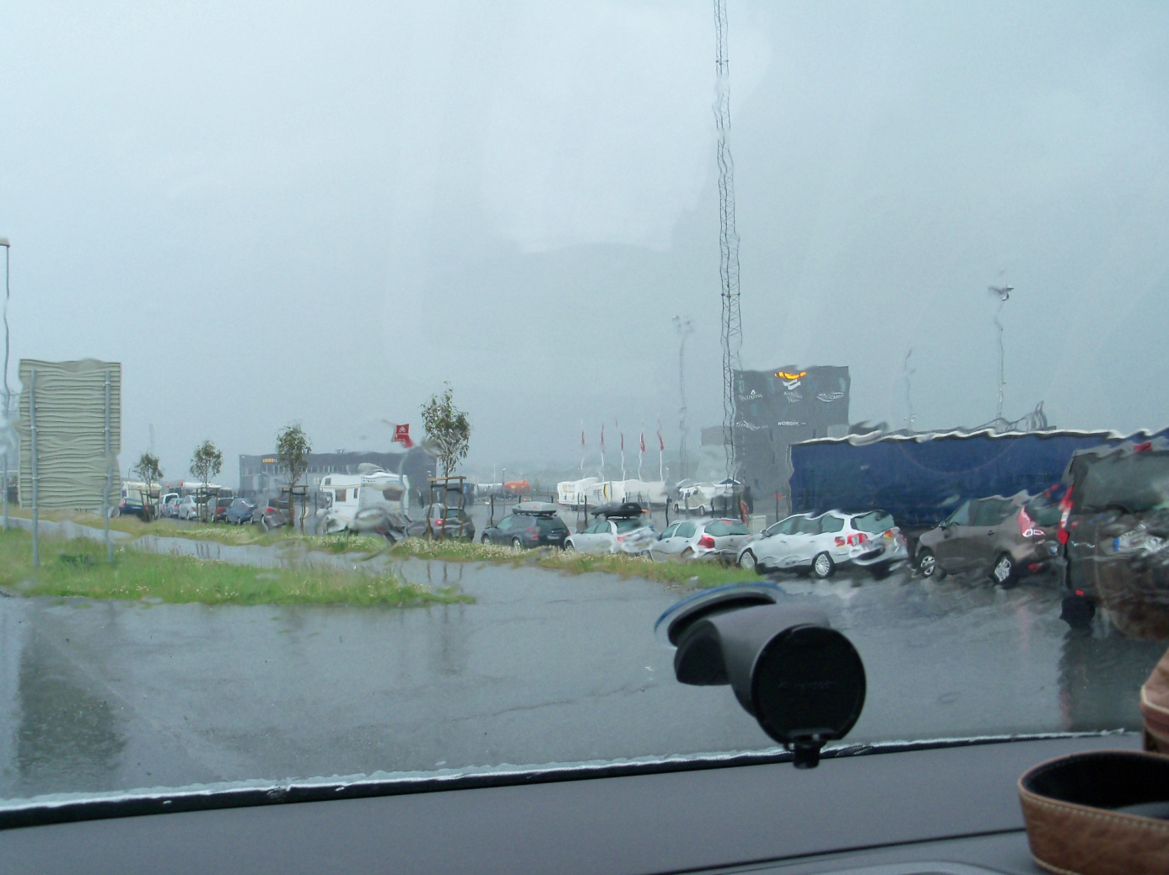

Mit einer Stunde Verspätung ging’s dann ab Richtung Hirtshals. Die Überfahrt war relativ ruhig und wir gingen auch fast pünktlich an Land.
Es lagen ja noch 1000 km vor uns und wir kamen am Sonntagabend - 10.Juli - gut und voller schöner Eindrücke und Erlebnisse wieder in der Heimat an.

